

Documentación de etapa de análisis.

**Desarrollo de Software Liceo Oscar Castro Zuñiga “Locz”**

Preparado para:

**Taller de Desarrollo de Software I**

Preparado por:

**Erik Fuenzalida.**

Contenido

Introducción……………………………………………………………………..……………………………………………………………3

Metodología de desarrollo ………………..…………………………………………………..…………….……...4

Análisis funcional Situación Actual………….……………..…………………………………………………………5

Diagramas situación propuesta………………………………………………………….………………..…..…….12

Introducción.

En esta etapa se busca establecer de forma clara las características de los requisitos especificando los requisitos teniendo siempre en cuenta el problema al cual se le esta intentando dar solución.

Con la ayuda de la utilización de modelos y las especificaciones iniciales hay que reflejar mediante los distintos tipos de modelos el comportamiento actual del liceo y de forma mas detallada el comportamiento que tendrá el software.

Así dar a conocer las funciones y restricciones que tendrá el software.

Metodología de desarrollo.

La metodología de trabajo es el modelo en cascada, que nos proporciona una visión del desarrollo del software, este modelo será la base de todo proyecto ya que nos indica que etapa por etapa lo que debemos hacer antes de las etapas siguientes, que reflejan las actividades del desarrollo:

* Definición o análisis de requerimientos: Las metas de esta etapa es definir los servicios, sus restricciones y metas del sistema, que luego al definirlas con detalles sirven para especificaciones del sistema.
* Diseño del sistema y del software: asignar requerimientos al software y hardware, además de responder que se hace con los requisitos.
* Implementación y prueba de unidad: convertir el diseño en programas o un programa y las pruebas comprueban que este grupo o un solo programa funcione según las especificaciones.
* Integración y prueba de sistema: unir el grupo de programas y que funcione como un sistema y las pruebas son para asegurarse que cumpla los requisitos.
* Operación y mantenimiento: Donde se instala y se pone en una etapa de producción. Y el mantenimiento es corregir errores aun presentes.

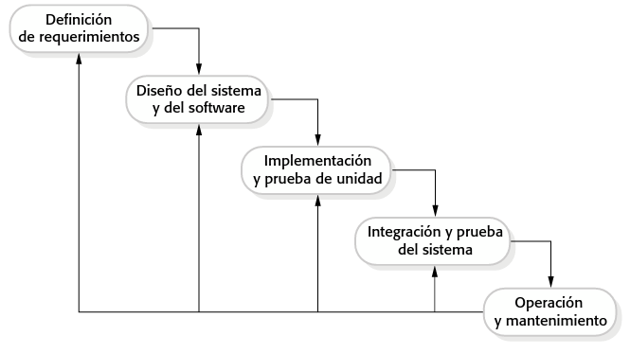

Análisis funcional de la situación Actual.

Guía navegación de casos de uso.

Simbología.



**Inscripción prueba ingreso**

1- El apoderado solicita la inscripción de su pupilo para rendir la prueba de admonición al liceo.

2- El Inspector solicita información personal y académica del alumno postulante y lo inscribe.

3-El inspector solicita la firma del apoderado, para utilizarla como evidencia de control de la inscripción.



**Entrega resultados prueba ingreso**

1-El inspector general o jefe, crea una lista con los nombres de los alumnos más destacados.

2-El apoderado y/o alumno consulta lista para saber su estado (aceptado, rechazado, en lista de espera).



**Matricular alumno nuevo**

1-El apoderado solicita la inscripción del alumno.

2-El inspector debe consultar puntajes prueba de admisión.

3-Ademas consulta el numero de matriculas disponible para este curso.

**Registro matriculas alumno antiguo**

1-El apoderado solicita que su pupilo sea matriculado, antes debe ir donde el profesor jefe y debe confirmar la situación académica (reprobó, aprobó el año anterior), a continuación de eso se acerca donde el inspector quien revisa el libro de registros de comportamiento conductual del alumno

2-el inspector inscribe al alumno, pero antes tiene que verificar si corresponde que el alumno se matricule en ese nivel.



**Registro de atrasos**

1-Comienza cuando el alumno llega atrasado al liceo, se registra el nombre, hora de llegada del alumno y el numero de atraso

2-se revisa a mano si tiene algún registro anterior en los días pasados, este proceso se hace dificultoso cuando hay muchos registros de otros alumnos y solamente se cuenta con la memoria del inspector para acordarse si ha llegado atrasado con anterioridad.

3- El inspector entrega un Boucher donde se cita al apoderado a asistir a una reunión.

4- se realiza la reunión por mal comportamiento y se llega a algún acuerdo entre el apoderado y el inspector.

5-se le aplica alguna medida disciplinaria al alumno pero esta se le informa al apoderado.



**Registro inasistencia.**

1-comienza cuando el alumno no va a clases y el inspector registra esa inasistencia.

2- al día siguiente que asista clase se le solicita el justificativo por la inasistencia.

3-se registra la ausencia del justificativo y se toman las medidas disciplinarias.

**Registro falta justificativo.**

1- el alumno comete una falta inasistencia, se le solicita un justificativo, revisando el registro de faltas controlan quien debe traer el justificativo.

2-aquí dependiendo del inspector dan una segunda oportunidad de traer el justificativo al día siguiente, si no le entrega el Boucher de citación de apoderado.

3- el Boucher se pide que venga firmado al día anterior, así el apoderado toma cuenta de la situación.

4- Se realiza una reunión para dar a conocer el mal comportamiento y encontrar una solución.

5- se escribe en un libro el tipo de sanción para el alumno, pero este se da a conocer al apoderado primero.

**Libro bajas liceo (retirado o retira voluntariamente del liceo)**

Existen dos formas de que se desencadene e este proceso.( por iniciativa propia o debido al mal comportamiento)

1. El apoderado informa la situación y da a conocer el proceso para la inscripción en otro liceo.
2. Se registra la baja del alumno.
3. Se solicita al apoderado que firme los documentos como evidencia y el apoderado firma.

Diagramas situación propuesta.

**Ingreso al liceo.**

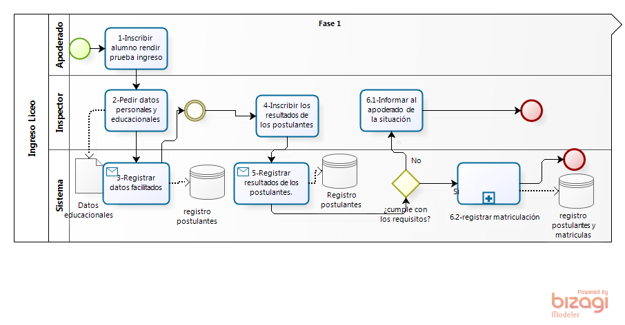

1-El apoderado pide inscribir al alumno en la prueba de admisión al liceo.

2-El inspector solicita los datos personales y académicos.

3-El inspector registra en el sistema los datos. (Se genera un registro en Postulantes)

4-El inspector luego de que se rindan las pruebas registra los resultados de los postulantes.

5-Registrar en el sistema las notas y el estado de alumno (cumple, no cumple, lista de espera). (Se genera un registro en Postulantes)

6.1-Cuando el alumno no cumple los requisitos se le informa al apoderado la situación.

6.2-cuando el apoderado se acerca a matricular y el alumno cumple los requisitos se matricula. Si se esta en lista de espera se les da una fecha para matricularse. (Se genera un registro en alumnos, cuando se matriculan), además un control sobre el numero de matriculas en ese nivel (registro matriculas).

**Compromiso apoderado (antes de matricular al alumno(s)**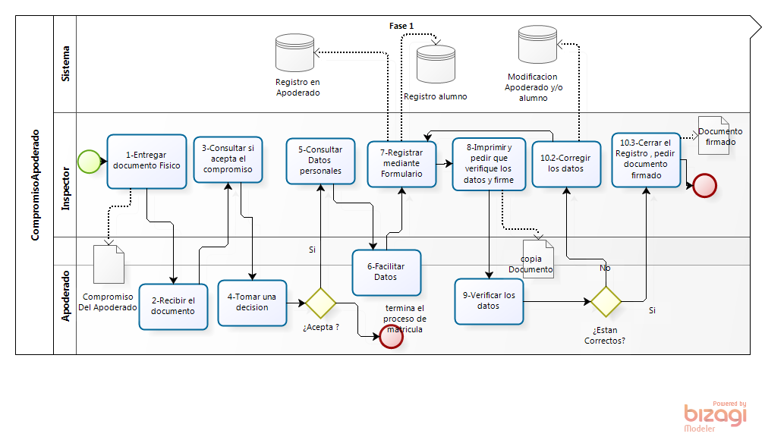

1-El inspector entrega un documento de compromiso del apoderado

2- Recibe el documento el apoderado.

3-El inspector consulta si acepta el compromiso.

4-El apoderado toma una decisión. (Si no acepta termina el proceso de matricula junto con el del compromiso).

5-Se consultan los datos personales del apoderado y del alumno.(se genera un registro alumno y apoderado).

6-El apoderado da sus datos y los de su pupilo también.

7-El inspector registra mediante un formulario estos datos.

8-Imprime y pide que verifique los datos.

9-El apoderado verifica los datos si hay algún error.

10.1 Si no hay, cierra el registro y solicita documento firmado

10.2-Si hay errores, Corrige los datos y pasa por el punto 8, y 9 otra vez.

**Inscripción matricula alumno (antiguo y nuevo).**

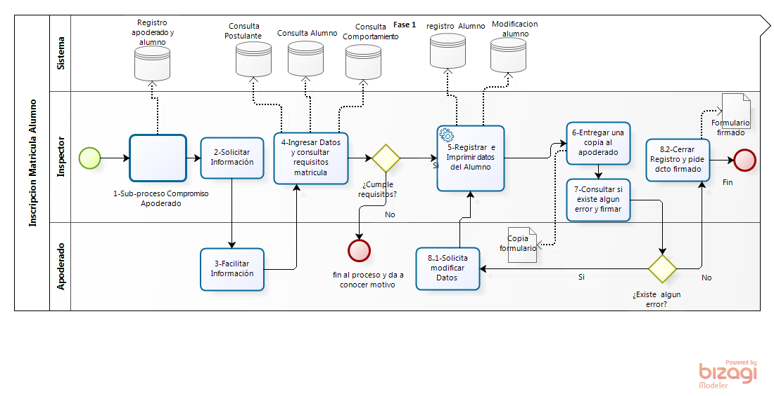

1-Subproceso de compromiso de apoderado (reglas que debe cumplir el alumno dentro del liceo y obligaciones para el apoderado).

2-Solicitar información datos alumno.

3-Entregar los datos del alumno.

4-El Inspector ingresara los datos del alumno (Rut, nombre, año al cual desea matricularse), se entregara por pantalla si cumple con los requisitos o no. Si no cumple se finaliza el proceso y se da a conocer el requisito que no cumple.

5-Si cumple, se registran los datos solicitados en el formulario y se imprime

6- Se entrega una copia al apoderado.

7- El inspector consulta si hay algún error y que firme si no lo hay.

8.1-Si existe un error, El apoderado solicita modificar datos pasa por los puntos 5, 6,7 otra vez.

8.2-Si no hay errores, Cierra el registro y pide el formulario firmado.

**Control de faltas.**

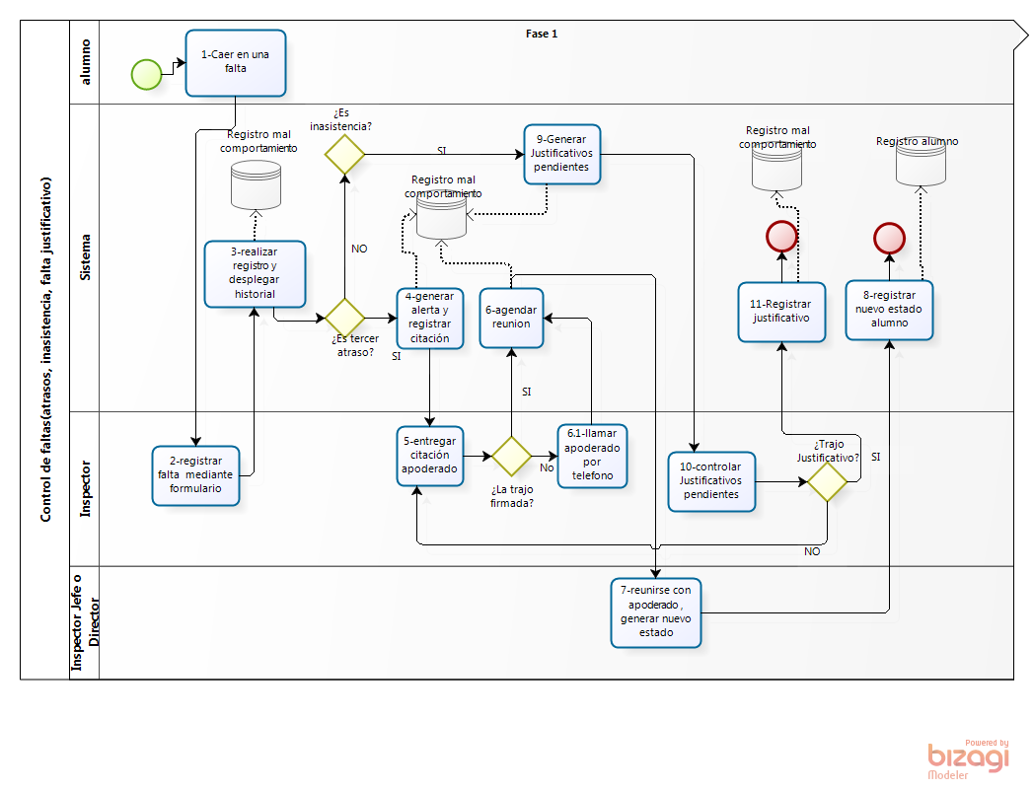1- El Alumno comete una falta (atraso, inasistencia, falta de justificación).

2- El Inspector registra la falta cometida mediante un formulario.

3-Se realiza el registro de la falta en el sistema, se despliega el historial del alumno.

**Si es el tercer atraso.**

4-El sistema genera una alerta y registra la citación.

5-El inspector entrega al alumno una citación al apoderado, que viene con los horarios de atención de apoderados, esta citación al otro día de clases debe venir firmada.

**Si viene firmada la citación.**

6-Se registra una reunión pendiente con el apoderado.

7-El apoderado se reúne con el Insp. Jefe o Director.

8-El Insp. Jefe o director cambian el estado del alumno según corresponda.

**Si no viene firmada la citación.**

6.1-Se llama por teléfono al apoderado para su que conozca la situación.

Pasa al punto 6, 7,8.

**Si es una inasistencia**

9-El sistema genera una lista con las justificaciones por inasistencia.

10-El Inspector se encargara de controlar el justificativo al día siguiente de la inasistencia.

**Si trajo justificativo.**

11-Se registra el justificativo.

**Si no trajo justificativo.**

Pasa por el punto 5 – 6 - ó 6,1 - 7 y finalmente al 8.